Rundbrief an Senior*innen Nr. 14
FORUM älterwerden der Erzdiözese Freiburg e.V. Rundbrief in der »Corona-Zeit«
Texte/Ideen/Auswahl: Theresa Betten, Bildungsreferentin für Seniorenarbeit; Johannes Braun, Geschäftsführung für das FORUM älterwerden

Thema: Fünf Sinne
Unsere fünf Sinne sind unsere Kanäle, unsere Antennen, unsere Fühler und Messgeräte, unsere Kamera und unser Mikrofon, die Oberfläche, die uns mit der Welt verbindet. Meine Sinne erfassen ständig eine Vielzahl von Eindrücken – aber nicht immer habe ich ein offenes Auge, ein offenes Ohr, geöffnete Hände, ein offenes Herz… Wir können unsere Sinne schulen. Und wem ein Sinn verloren gegangen ist, schärft meist andere Sinne ganz besonders und spürt in sich selbst und bei anderen Menschen vieles, was sonst verborgen bliebe.

Impuls
Lesen Sie den Text am besten laut vor:

Einen besonderen Sinn für etwas haben
Das heißt bemerken, begreifen, wahrnehmen
irgendwie fühlen
irgendwie wissen
irgendwie verstehen

Gestalten und vertrauen können
in Beziehungen
in Raum und Zeit
in Gott und Welt

Deuten
Wichtiges von Unwichtigem
unterscheiden
Dringendes tun,
auf anderes warten können

Mit allen Sinnen sein:
in dem Wort, in der Kraft, in der Tat

Johannes Braun

- Mit welchem Sinn nehme ich die Welt und meine Mitmenschen besonders intensiv wahr?
- Wovon kann ich eine Art Vorahnung haben, ein »Bauchgefühl«, das mir die Entscheidung erleichtert?
- Was ist mir besonders wichtig an anderen Menschen? Ist es etwas, das ich sehen, hören, schmecken, riechen oder fühlen kann?
- Welchen Sinn habe ich für das »große Ganze«? Womit kann ich mich auf Gott ausrichten?

Anregung zum Austausch (Telefon oder Spaziergang zu zweit)
Rufen Sie eine*n Freund*in, eine*n Bekannte*n oder Verwandte*n an, mit der*dem Sie eine halbe Stunde telefonieren können – oder verabreden Sie sich zu einem Spaziergang zu zweit.

- Erzählen Sie sich von einer Erinnerung mit einem Lied oder einem (Abend-)Essen!
- Tauschen Sie sich darüber aus, was Ihnen an anderen Menschen wichtig ist – und wie Sie diese Eigenschaft wahrnehmen können.
- Auf einem Spaziergang: Spielen Sie »Ich sehe was, was Du nicht siehst…«
- Bei einem Telefonat: Summen Sie einander eine Melodie vor – die andere Person muss den Titel oder Liedzeilen erraten.

Bedanken Sie sich fürs Zuhören und Erzählen und verabreden Sie sich zum nächsten Gespräch!

Anregung zur körperlichen Übung: Unsere fünf Sinne
Gertrud Reichert hat hier verschiedene Anregungen zusammengestellt, wie Sie allein und zu zweit alle Sinne »bespielen« können. Manche Übungen brauchen etwas (kreative) Vorbereitung, mit anderen können Sie direkt loslegen! Viel Freude beim Ausprobieren!

AUGEN | •  •  • | reiben (wie ein Baby nach dem Aufwachen) palmieren (= Hände warm reiben, auf die Augen legen, Augen schließen, entspannen) unterschiedliche Weiten fixieren (Arm ausstrecken, Faust/Daumen nach oben – Daumen anschauen, danach auf weiteren Punkt schauen z.B. an der Wand, dann Punk in größerer Entfernung suchen z. B. aus dem Fenster schauen – 8 x hin und her wechseln)
OHREN | •  •  • | Ohrmuscheln reiben – Ohrläppchen auffächern  in die Stille hören (Naturgeräusche hören (Vögel, Wind, Insekten),  Verkehr, Glocken…)  Hörproben in Streichholzschachteln selbst machen (Reißnägel, Streichhölzer, Kieselsteine, Büroklammern, kleine Schrauben, evtl. Getreide)
 | • | zu zweit – mit geschlossenen Augen hören: Schlüssel rasseln – Löffel an Tasse schlagen – Papier zerknüllen – Lieder summen usw. –  Geräusche erraten
NASE | •  • | Riechen: Gewürze – Kräuter - Blumen – Tee – andere Düfte  Wattebäuschchen paarweise tränken – durcheinander mischen, passende Paare finden
HAUT | •  •  • | Hände reiben  Geldmünzen fühlend erkennen; Steine, Tuch/Tücher fühlen zu zweit – linke Hand fassen, auf Handrücken Buchstaben oder Zahlen schreiben – erkennen = spiegelbildlich
 | • | Säckchen mit kleinen Gegenständen vorbereiten und blind erraten
MUND | •  • | mit der Zunge den Mund »erforschen« – an den Zahnreihen oben und unten entlangfahren, außen und innen (Achter); Gaumen danach mit geschlossenen Augen schmecken: Erdbeeren schmecken – Salz – Zucker – Keks – Säfte – Zitrone erkennen
ABSCHLUSS:  Übung »Energie über den  Kopf bringen« | •  •  •  •  • | Bequem stehen (hüftbreit) – Hände warm reiben – Arme seitlich hochnehmen bis über den Kopf – Handflächen zueinander – Abstand ca. 10 cm – Hände nach vorne drehen (»Energie reiben«) Hände nicht berühren!  »Energie« dreimal auseinanderziehen und wieder zusammenschieben – Hände berühren sich nicht  »Energie« über den ganzen Körper »rieseln« lassen  Hände nochmals warm reiben und auf den Bauch (unterhalb des Bauchnabels) legen  Augen schließen – nachspüren – Arme öffnen, seitlich hängen lassen
 | • | erfrischt und munter den weiteren Tag genießen

Gertrud Reichert

Anregung zur körperlichen Übung: Der Frühling ist die schönste Zeit!
Heute wollen wir mit allen SINNEN den Frühling genießen!

Wir öffnen Fenster und Türen ganz weit – und gehen hinaus; wir
SEHEN | die blühenden Bäume – wir
HÖREN | das Gezwitscher der Vögel – und
RIECHEN | den Blütenduft der Blumen – wir
FÜHLEN/SPÜREN | den leichten Wind und die wärmende Sonne auf unserer Haut; die ersten Erdbeeren leuchten uns entgegen, wir pflücken sie und
SCHMECKEN | das köstliche Aroma…

Um so richtig in SCHWUNG zu kommen singen wir laut
»Es tönen die Lieder, der Frühling kommt wieder…« und bewegen uns wie folgt dazu:

Wir stehen ganz bequem – Beine etwa hüftbreit auseinander
Es tönen die Lieder, der Frühling kommt wieder! | mit langen Armen eine liegende Acht vor dem Körper schwingen (von der Mitte nach rechts oben, dann nach links oben)
Es spielet der Hirte auf seiner Schalmei! | Finger wie beim Spielen auf der Schalmei⁴ bewegen
Tra – la – la – la – la – la – la – la – la, | Beide Arme seitlich am Körper
Tra – la – la – la – la – la – la – la. | vorbei schwingen – links und rechts – den ganzen Körper locker mitschwingen lassen

Gertrud Reichert

Anregung zu lebensgeschichtlichem Erinnern
An unseren Sinnes-Erfahrungen hängen viele Erinnerungen! Manchmal genügt ein Geschmack, eine Melodie, ein Geruch, eine Körperhaltung, eine Farbe und wir sind wieder ganz im Moment von damals…
- Welches Lied weckt (immer wieder) positive Erinnerungen in Ihnen? Wann haben Sie dieses so intensiv gehört/wahrgenommen? Wo waren Sie? Mit welchen Menschen steht es in Verbindung? (Vielleicht ist ein Weihnachts- oder Liebeslied?)
- Der Geruch welcher Landschaft lässt Sie in Erinnerungen schwelgen? Gehört der Geruch zu einer bestimmten Tageszeit? Welche Bilder lässt dieser Geruch in Ihnen aufsteigen? (Vielleicht ist es ein Urlaubs- oder Waldgeruch?)
- Wie schmeckt Ihre Leibspeise / Ihr Lieblingsessen in der Kindheit? Erinnern Sie sich an einen kleinen oder großen Anlass, zu dem Sie dieses Essen gegessen haben? Mit wem verbinden Sie dieses Essen? Wer kann/konnte es zubereiten? (Vielleicht ist es ein Sonntags- oder Jahrmarktsessen?)
- Wann haben Sie die Sonne (und den Wind) einmal besonders angenehm auf Ihrer Haut gespürt? Wo waren Sie? Woran oder an wen haben Sie gedacht? (Vielleicht ist es eine Frühlings- oder Herbsterinnerung?)
- Welche Farbe aus der Natur fasziniert Sie? Was verbinden Sie damit? Wo und wann können Sie diese Farbe sehen und welche guten Gefühle steigen bei dieser Farbe in Ihnen auf? (Vielleicht ist es eine Laub- oder Landschaftsfarbe?)

Anregung zu einer Konzentrationsübung
Finden Sie im Labyrinth den Weg zu Auge, Nase, Mund, Ohr und Hand? Sie können oben links oder unten rechts einsteigen – Tipp: Nehmen Sie einen Stift zur Hand und zeichnen den Weg nach!
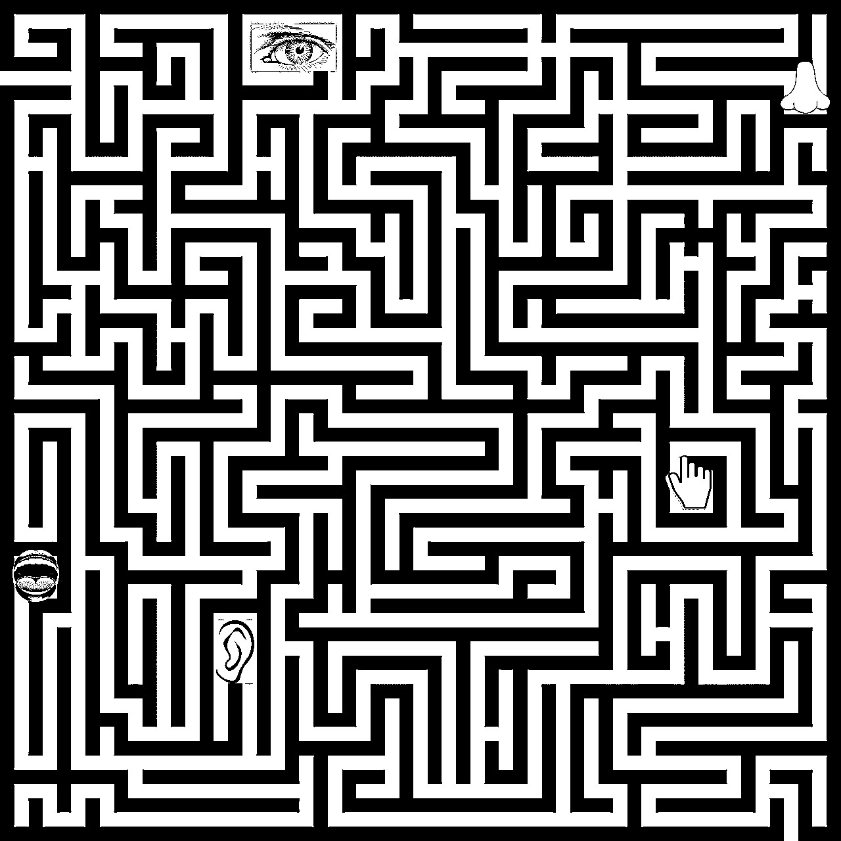

Ein Gedanke „zum Mitnehmen“

Es ist absolut möglich, dass jenseits der Wahrnehmung unserer Sinne
ungeahnte Welten verborgen sind. Albert Einstein (1879–1955)

Vgl. Johann Wolfgang Goethe, Faust. Der Tragödie Erster Teil, Verse 1224–1237, in denen Faust das altgriechische Wort logos erst mit »Wort«, dann mit »Sinn«, »Kraft« und »Tat« übersetzt.
So heißt ein Gedicht von Annette von Droste-Hülshoff (1797–1848).
Das bekannte Volkslied wurde 1937 noch mit drei weiteren Strophen versehen – kennen Sie diese? Walter Simon Huber (1898–1978) hat sie zu dem Text der ersten Strophe dazu gedichtet und auch die Musik dazu in die heutige Form gebracht! Welche Frühlingslieder fallen Ihnen noch ein? Singen Sie – denn das beflügelt Leib und Seele!
Die Schalmei ist ein Holzblasinstrument – die Finger bewegt man beim Spielen ähnlich wie bei einer Trompete.

